2016-2017 Eğitim-Öğretim Yılı Fen Bilimleri Dersi
II.Dönem I.Yazılı Yoklama Soruları
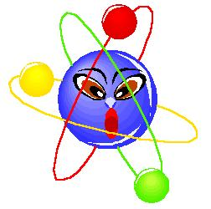
Fen ve Teknoloji 8 Mustafa Çetin
Adı/Soyadı: Sınıfı:8/ Numarası: puanı:

Aşağıdaki çoktan seçmeli soruları yanıtlayarak
Cevap anahtarına kotlayınız ?

A
100
Puan

- Aşağıdakilerden Hangisi DNA için yanlış bir ifadedir ?

A ) Çift zincirli bir yapıya sahiptir.
B ) Yönetici moleküldür.
C ) A,T,G,C olmak üzere 4 çeşit nükleotid içerir.
D) Kendi kendini eşleyemez.

2) Aşağıdakilerden hangisi basit makine değildir ?
- Traktör B) Pense
C) Kürek D) Tahterevalli
3) Aşağıdakilerden hangisi basit makineler için yanlıştır?

A) İşten ve enerjiden kazanç sağlar.
B) Kuvvetten kazanç saldığı oranda yoldan kayıp ettirir.
C) Yük / Kuvvet ; oranı kuvvet kazancıdır.
D) Kuvvet kolu / Yük kolu ; oranı kuvvet kazancını verir.

4) Hangisi Asitler için doğrudur ?

A) Tadı acıdır .
B) Ele kayganlık hissi verir.
C) Turnusol kağıdını maviye çevirir.
D) Sulu çözeltilerine H+ iyonu verebilir.

5) Piyasada Potas kostik olarak bilinen bazın kimyasal formülü nedir?

A) NaOH B) CaOH C) KOH D) HF

6) Aşağıda verilen ortamlardan hangisin de ses daha hızlıdır ?

A) Tahta B) Hava
C) Demir D) Boşluk

7) Hangi olay sesin bir enerji olduğunu gösterir ?
A) Sesin boşlukta yayılmaması .
B) Ses bombası patladığında camları kırması
C ) Kar yağdığında etrafın daha sesiz olması
D) Yumuşak maddelerin sesi soğurması.

8 ) Önce etrafın aydınlanması daha sonra gök gürültüsünün duyulmasının sebebi nasıl açıklanır ?

A) Havanın bulutlu olması .
B) Yağmur yağması .
C) Gözümüzün miyop olması
D) Işığın sesten hızlı olması

9 ) Yulaf ---> ? ---> Baykuş ----> Kartal

Yukarıdaki besin zincirinde soru işareti olan yere hangi canlı gelemez ?

A) Fare B) Serçe C) Çekirge D) Yonca

10 ) İki madde arasında ısı alış-verişi olabilmesi için maddelerin hangi özelliklerinin farklı olması gerekir ?

A) Kütlelerinin
B) Yoğunluklarının
C) Sıcaklıklarının
D) Öz Isılarının

11) Hastalara sıcak su torbaları verilmesinin sebebi suyun hangi özelliği ile ilgilidir ?

A) Yoğunluğu
B) Özısı
C) Saydamlık
D ) Akışkanlık

12) Isı alış verişinde sıcaklığı yüksek olan madde ısı verir ve ………………………………… azalır .
Noktalı yerlere hangisi gelmelidir ?

A) Sıcaklığı B) Kütlesi C) Yoğunluğu D) Esnekliği

13 ) 50 °C bir miktar su ile 70 °C bir miktar su karıştırılırsa karışımın denge sıcaklığı kaç °C olabilir ?

A) 49 °C B) 55 °C C) 80 °C D ) 70 °C

14) Erime sıcaklığında ve ısı aldığı halde sıcaklığı değişmeyen bir madde için hangisi doğru dur ?

A) Katı haldedir
B) Katı + sıvı’ dır.
C) Sıvı ‘ dır
D) Sıvı + gaz’ dır

15) Erime sıcaklığı 20 °C kaynama Sıcaklığı 75 °C olan bir maddenin sıcaklığı 90 ° C hali için hangisi doğrudur ? ,

A ) Sıvı dır B) Sıvı + Katıdır

C) Katı dır D) Gaz dır

16) Katı haldeki bir maddenin ısı alarak sıvı hale geçmesine denir ?

A) Donma
B) Buharlaşma
C ) Donma
D) Süblimleşme

17) Erime sıcaklığına gelmiş 20 gram magnezyumun tamamının erimesi için gerekli enerjiyi Kaç jouledir bulunuz ? ( Le = 17 j/gr)

A) 750
B) 340
C) 540
D) 550

18) Hangisi bilinen bir elektriklenme yöntemi değildir ?
A) Dokunma
B) Tesir (Etki)
C) Sürtünme
D) Sulama

19) ++++ ++++

Bu iki cisim için aşağıdakilerden hangisi yanlıştır ?

A) İkisi aynı cins yükle yüklüdür
B) Bir birini çeker
C) Birbirini iter
D) Cisimler elektron kaybetmiştir.

20) Günlük hayatta karşılaştığımız olaylardan hangisi elektriklenme ile ilgili değildir ?

A) Yıldırım - Şimşek
B) Ayakkabımızın altının aşınması
C) Yün kazaklarımızı çıkartırken ses duymamız
D) Banyodan sonra taranan saçların kabarması

CEVAP ANAHTARI

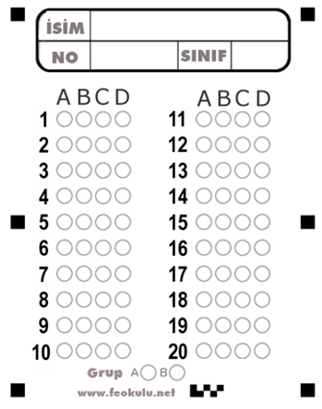

Not:Puanlar soruların yanında verilmiştir.
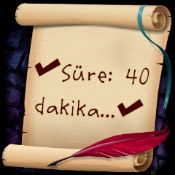
Mustafa Çetin Fen ve Tek. Öğretmeni

